Tisková zpráva

**Neuvěřitelný zájem o Memoriál Josefa Šťulíka 2019**

10. 4. 2019

**Do 6. ročníku Memoriálu Josefa Šťulíka, běžeckého závodu na počest Josefa Šťulíka z Ležáků, se k 3. dubnu přihlásilo neuvěřitelných 520 běžců z 21 škol. Loňský rekord 434 účastníků jsme letos překonali o skvělých více než 80 a to ještě před uzávěrkou přihlášek. Z toho důvodu poprvé v historii tohoto běžeckého závodu pro žáky a studenty základních a středních škol vyhlašujeme STOPSTAV a žádné další běžce již neregistrujeme!**

*„Prosíme všechny, kteří se chtěli ještě přihlásit, aby zvážili svoji účast na další sportovně-vědomostní akci připravovanou v Památníku Ležáky, a to sice na****Memoriálu Karla Kněze, který se bude konat 21. 6. 2019****.*

*Všem zájemcům velmi děkujeme a nesmírně si vážíme jejich přízně Památníku Ležáky i sportovním a dalším aktivitám k uctění obětí ležácké tragédie.“*

-Martina Lehmannová, ředitelka Památníku Lidice-

**Samotný závod v přespolním běhu z Ležáků do Včelákova se uskuteční 10. dubna začne v Památníku Ležáky prezencí účastníků v 8.450.**

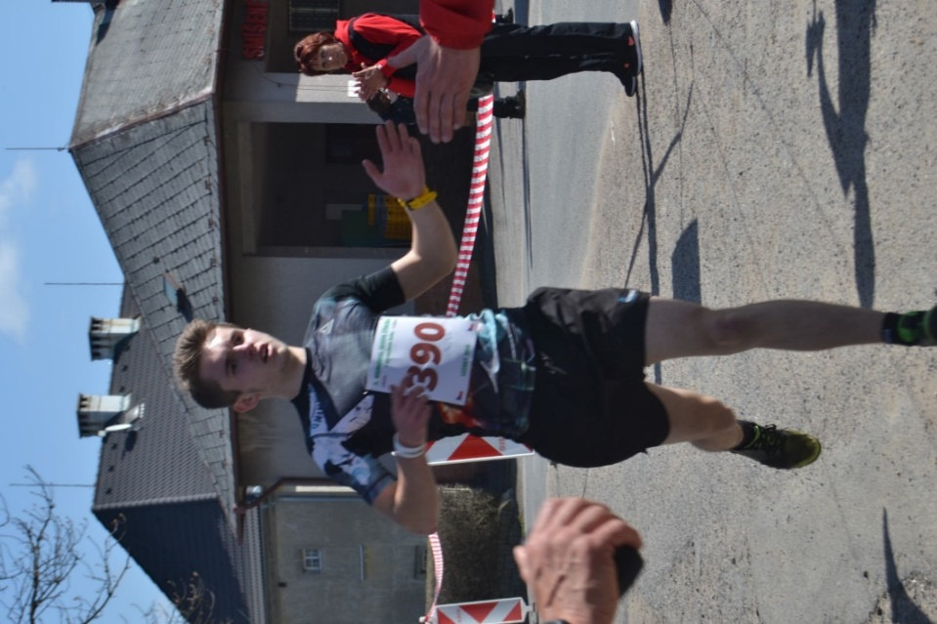

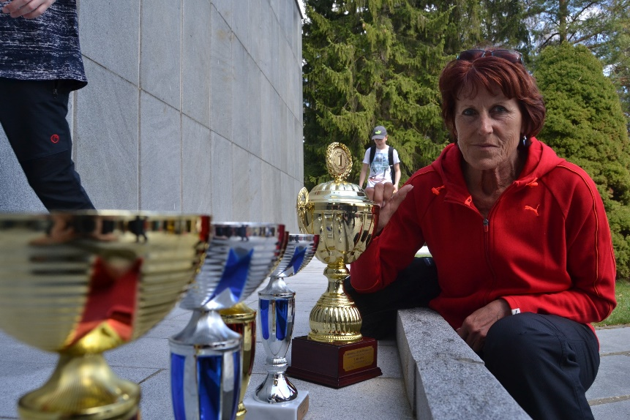

**Nad letošním ročníkem opět převzala záštitu, a Memoriálu se osobně zúčastní, běžkyně krátkých a středních tratí, paní Jarmila Kratochvílová, dosud nepřekonaná světová rekordmanka v běhu na 800 metrů. Její famózní výkon z Mnichova roku 1983 nebyl dosud překonán a Jarmila Kratochvílová je tak v současnosti držitelkou nejstaršího atletického světového rekordu.**

Úkolem Památníku Ležáky je trvalá připomínka osudu statečných obyvatel osady Ležáky z června roku 1942. Podobnými akcemi jako je Memoriál Josefa Šťulíka je přiblížit žákům a studentům historická místa, osudy konkrétních osob a pohnuté dějiny druhé světové války.

Rod Šťulíků působil na ležáckém mlýně od začátku dvacátého století. Od roku 1937 byl mlynářem Jindřich Švanda, který se oženil za mlynářskou dceru Františku Šťulíkovou. Ti žili v ležáckém mlýně společně s mladším bratrem Františky, Josefem a jeho, ženou Marií a dcerami Jarmilou a Marií. Obě rodiny se společně aktivně účastnili odboje, který se v okolí formoval již od roku 1939.

Kameník Josef Šťulík se po zatčení svého švagra Jindřicha Švandy rozhodl, že se ukryje v lesích nedalekého Včelákova. Gestapo ovšem vydalo výzvu, že pokud se dobrovolně nepřihlásí, vypálí obce v okruhu pěti kilometrů. 22. června se tedy Josef Šťulík dobrovolně vzdal, byl uvězněn a vyslýchán v Pardubicích, kde byl také na střelnici na Zámečku 2. července popraven.

K připomenutí hrdinství obyčejných lidí – kameníků, mlynářů, četníků a dalších východočeských odbojářů – pořádají Památník Ležáky a Památník Lidice řadu akcí, které kromě samotného připomínání historických skutečností také napomáhají jak k duchovnímu, tak i tělesnému rozvoji mládeže. Jednou z těchto mnoha aktivit je i **Memoriál Josefa Šťulíka.**

Žáci a studenti startují ve 4 kategoriích:

**1. Starší žákyně,**  ročníky 2004 – 2005, trať 1,9 km

**2. Starší žáci,**       ročníky 2004 – 2005, trať 2,3 km

**3. Dorostenky,**    ročníky 2002 – 2003, trať 2,3 km

**4. Dorostenci,**    ročníky 2002 -  2003, trať 2,7 km

**Kontaktní osoby:**

**Filip Petlička Kamila Chvojková**

*Vztahy s veřejností Vedoucí Památníku Ležáky*

[*petlicka@lidice-memorial.cz*](mailto:petlicka@lidice-memorial.cz)[*chvojkova@lidice-memorial.cz*](mailto:chvojkova@lidice-memorial.cz)

*+420 731 110 98 4 +420 739 335 734*

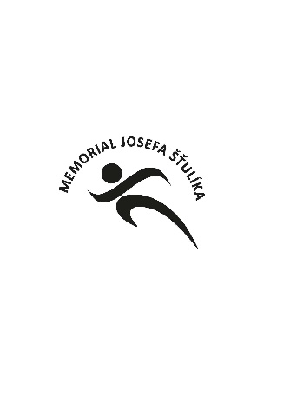[*www.lidice-memorial.cz*](http://www.lidice-memorial.cz)

[*www.lezaky-memorial.cz*](http://www.lezaky-memorial.cz)

********





**Mediální partneři:**